О Т Ч Ё Т

Депутата Одесского городского совета по 27 избирательному
округу Головатюк – Юзефпольской Ирины Лионельевны

За 2014 год

За отчётный период в разрезе избирательного округа №27 произведена следующая работа:

- Идеологическая работа.

  - Организация и проведение мероприятий направленных на увековечивание памяти участников ВОВ к 9 мая и и героической обороны Одессы, поддержка деятельности советов ветеранов в округе, в частности, первичные организации советов ветеранов Приморского района, участок №№ 3,5 при КП ЖКС «Фонтанский».

1.2- Оказывается помощь в тематических мероприятиях, проводимых библиотекой №28, им. Ив. Франко.

1.3 При подготовке и проведению выборов Президента Украины , в разрезе избирательного округа сформирован и подготовлен состав для работы участковых комиссиях более 100 человек из числа жителей .

1.4Участие в военно – патриотическом воспитании учащихся в разрезе избирательного округа, в частности, ООШ №57 им. Героя Советского Союза Орлика,Лицея «Приморского» .

1.5 Организация праздника, приуроченная к Дню местного самоуправления для актива избирательного округа.

2. Организационная работа.

2.1. Отчёт о работе общественной приёмной;
Приложение №1

2.2. Жилищно – коммунальные вопросы;
Приложение №2.

.

2.3. Социально – бытовые вопросы;
Приложение №3.

2.4. Отчёт о работе постоянной комиссии по здравоохранению;

Приложение №4.

2.5. Информация о ходе выполнения программы «Тебе, будущее Одессы!» 2014 – 2015гг.
Приложение №5

2.6. График работы общественной приёмной .

Приложение №6.

- Разное.

  - Участие в мероприятиях проводимых Приморской РА в разрезе избирательного округа ( День знаний, День города, День Библиотекаря и др).

  - Активное участие в работе общественных организаций и всяческая поддержка; такие как:
- Комитет избирателей Приморского района ( С.Н.Чуйко),
- ООО « Збережемо Одесу самі» (И.Ю.Елин),
- «Совет ветеранов Приморского района (уч.№3 Щапина И.П.)
- «Совет ветеранов Приморского района (уч.№5 Закревская С.Д.),
- ОО « Святого «Пантелеймона» (Глыбышин В.Г. идр.)

Приложение №1
к отчёту депутата Одесского горсовета по 27 избирательному округу
Головатюк – Юзефпольской И.Л.

Отчёт

2.1 О работе общественной приёмной депутата
(за 2014 год)
Для решения проблем, и оказания помощи избирателям организован приём граждан в общественной приёмной с :

10.00 ч. до 16.00 – ежедневно
( кроме выходных).
Личный приём депутата :

1 и 3 четверг – ежемесячно.

Всего обратилось граждан: - 404 чел.

Из них на личном приёме: - 183чел.

Жилищно- коммунальные
вопросы: - 245чел.

По различным юридическим
вопросам: - 48 чел.
(юридические консультации,
помощь в составлении исков
в суд, заявления в различные
организации и учреждения).

По социально – бытовым
вопросам: - 152 чел.
(материальная и медицинская
помощь).

Подготовлены депутатские
обращения и запросы в различные
инстанции -166 обр.
согласно заявлений граждан,
( постоянно осуществляется
контроль за их исполнением).

Приложение №2

К отчёту ту депутата Одесского
городского совета по 27
избирательному округу
Головатюк –Юзефпольской И.Л

2.2 Жилищно – коммунальные вопросы
(за 2014год)
- Проведение совместных приёмов граждан с представителями КП ЖКС
« Фонтанский» для выработки мероприятий по улучшению оказанию услуг коммунальными службами и контроль за их исполнением:

2 раза в месяц 2 и 4 четверг.

- Проведены субботники с участием жителей и членов общественных организаций:

Сегедская 1/1, Пр.Гагарина №№23. 23/3,23/4 , Среднефонтанская 28, 29,30,47/51, 53/55, Канатная 130, 101/в. и др.

-Проведено остекленение парадних и штукатурка оконных промов за счёт средств депутатського фонда:

Пр-кт Гагарина №№ 23, 23/а,
Сегедская 6/б

-Произведен ремонт кровли - Бисквитный пер. №16.

-Произведен капитальный ремонт внутриквартальных проездов: (ямочный)

Ботанический пер.№4
Канатная, 81

-Убран сухостой :
Сегедская,8 М.Арнаутская,33,
Лунный пер.3,
Среднефонтанская 45, 53/55,45/47,
Канатная 101/2, и др..

- Проведены работы по благоустройству
двора (установлен забор, детская
площадка, ворота, убран сухостой,
высажены деревья и кустарними совместно с жителями).
Канатная 101/2

-Благоустройство дворов (снос гаражей,
висадка зеленых насаждений,
установка детских площадок).
Среднефонтанская,30, 47/51

-Очистка подвалов:

Канатная, 101-В, Лунный пер.,3,
Ботанический, 2-А, 4 и др..

-Установка АГВ: Канатная, 114.

-Налажено отопление:
(замена коммуникаций)
Гагарина, 23

-Дезинфекция подвалов: Гагарина, 23, 23/2, 23/3, 23/4, 23/5,
Среднефонтанская, 30, Лунный пер.3 и Сегедская,6б, др..

-Очистка ливнёвок во дворах: Сегедская, 6,8, Лунный пер. 1,3, и др..
Среднефонтанская,29 и др.

-Ремонт канализационных Канатная, 132, Слепнёва,1.,Лунный,3,
систем : Пр-кт Гагарина,23

-Установка дополнительных
контейнеров для мусора Канатная,101/б,

-Ремонт лифтов Ботанический пер.2,2/а,4,

- Работа по сносу стихийных
свалок ( на контроле) Среднефонтанский пер.1/б, 25,
Бисквитный пер.16 и др..

Примечание: Встреча с заявителями по всем вопросам , с составлением актов
обследования. конкретно по адресам.

-

Приложение №3
К отчёту ту депутата Одесского
городского совета по 27
избирательному округу
Головатюк –Юзефпольской И.Л.

2.3. Социально – бытовые вопросы:
(за 2014 год)
- В рамках Программы «Тебе будущее, Одессы» под руководством главного врача роддома №1, председателя постоянной депутатской комиссии по здравоохранению Одесского городского совета , Головатюк –Юзефпольской И.Л. проводится работа с учениками школ города. (Приложение №5)

- Проведена подписка жителям округа на газету «На пенсии».

- Оказана помощь детям - инвалидам к Новому году, Дню защиты детей и др.

- Вручены подарки ветеранам к 9 Мая, к 10 апреля (продуктовые наборы и предметы быта).
- Получены путёвки в санатории: Кульчицкий, Ковальчук идр.
- Поздравление женщин к 8 Марта - членов общественных организаций и активисток избирательного округа.

- Содействие в оказании материальной и медицинской помощи жителям (лекарства, УЗИ, протезирование и др.)

- Освещение работы депутата, председателя постоянной комиссии по здравоохранению в СМИ,

- Определение детей в детские учреждения ( Кравцова, Мышков, Беспалов, Чуйко, Карайван и др.)

- Трудоустройство - (Македонец, Малоиван и др.)

- Приобретен аппарат для измерения а/д для Шидловского А.А.
-Снятие задолженности за ж/к услуги –ветерану Струсевичу,
- Произведен ремонт помещения Совета ветеранов при ЖЭКе №3 ( Семинарская,13)

- Подготовка исковых заявлений по различным вопросам: Среднефонтанская,30-коллективное, Пригожко , Шевченко, Сосновской, Федченко, Акатовой, и др.,
- О восстановлении в очередь на получении жилья – Малахов, Орган идр.

-Подготовлены депутатские запросы на сессию Одесского горсовета а именно:
-О восстановлении д/у по ул. Сегедской ,8.

- Об отселению жителей Проспект Гагарина,19, (бывший военный городок, в/ч),
-О передаче ведомственного дома в коммунальную собственность ул. Канатная, 114.
-О передачи «бойлерной «Радиалки»-Среднефонтанская,45,47/51 на баланс города

Приложение №4
К отчёту ту депутата Одесского городского совета по 27 избирательному округу Головатюк –Юзефпольской И.Л

О Т Ч Ё Т
2.4 О работе постоянной комиссии по здравоохранению
Одесского городского совета за 2014г.

Проведено Заседаний постоянной комиссии: -6,

Рассмотрено вопросов и принято решений по ним - из них:
- плановых -
- внеплановых

Колличество вопросов рекомендованных к рассмотрению сессией Одесского городского совета :

Внесено проектов решений на рассмотрение сессии Одесского горсовета:

Постоянной депутатской комиссией по здравоохранению были рассмотрены следующие плановые вопросы:

- Опредоставлении жителям г.Одессы бесплатных услуг ООО «Св. Екатерина»,
-О передаче целостного имущественного комплекса КУ «ГКБ №9 им. Проф. А.И. Минакова»
-Отчёт Департамента по здравоохранению Одесского городского совета по итогам работы за 2013 год.
-О ходе реформирования медицинской помощи в г.Одессе.
-О работе городского Департамента здравоохранения по обслуживанию льготных категорий граждан.
-Отчёт о выполнении мероприятий по защите прав детей. Охране материнства и детства,
- О содействии в финансировании издания « Паспорта здоровья юного Одесита»
-О рассмотрении проекта «Городская целевая программа противодействия заболеванию туберкулёзом на 2014-2017гг.»
- Об утверждении Программы обеспечении профилактики ВИЧ – инфекции, лечения, уходе и поддержки ВИЧ –инфицированных и больных СПИДом, и др.

Приложение №5
К отчёту ту депутата Одесского городского совета по 27 избирательному округу
Головатюк –Юзефпольской И.Л

ИНФОРМАЦИЯ
О ходе выполнения программы «Тебе, будущее Одессы!»
2014-2015гг.

Одесским отделением международного благотворительного фонда «Охрана здоровья матери и ребёнка» под руководством главного врача роддома №1, председателя постоянной депутатской комиссии по здравоохранению Одесского городского совета Головатюк-Юзефпольской Ирины Лионельевны, разработаны несколько городских программ, направленных на профилактику, улучшение репродуктивного здоровья женщины-матери. Эти программы постоянно освещаются в СМИ города, регулярно проводятся круглые столы с участниками данной программы.

В связи с этим была создана городская программа «Тебе, будущее Одессы», которая работает в городе с 2007года. Программа предусматривает лекционную и индивидуальную разъяснительную работу с девочками-школьницами 7-11 классов, по необходимости осмотры девочек и рекомендации родителям для дальнейшего обследования и лечения. Успешно прошла программа в Суворовском, Приморском районах.

Всего за время программы обследовано на 12 декабря 2014 года более 19500 девочек, учащихся в 162 школах города 18% от общего числа обследованных девочек имеют гинекологическую патологию . Более 700 девочек прошли бесплатное УЗИ органов малого таза в роддоме №1.

С сентября 2014 года программа «Тебе, будущее Одессы!» начала работу в Малиновском районе
За период сентябрь – декабрь 2014 года в 9 школах Малиновского района проведено 26 лекций и более 1500 собеседований с девочками 7 – 11 х классов.
Важным направлением в работе программы является участие врачей урологов кафедры урологии и нефрологии Одесского Национального медицинского университета им. Н.И. Пирогова . Врачи волонтёры проводят лекции и собеседования с юношами 9 -11 х классов. На данное время проведено 16 лекций более 500 собеседований с юношами – старшеклассниками.
Необходимость таких встреч крайне своевременно. Об этом свидетельствуют отзывы и учащихся и их родителей, тому подтверждение анонимное тестирование.

Индивидуальное консультирование позволяет провести анализ результативности наших лекций и скрининговые исследования гинекологической заболеваемости девочек подростков. В ходе индивидуальных бесед основной нашей задачей было выявить есть ли проблемы у девочки, найти пути их решения, объяснить необходимость посещения именно детского гинеколога для обследования и лечения или наблюдения за девочкой.

К сожалению итоги 7-летней работы показывают, что заболеваемость у девочек не уменьшается и каждая 5-ая девочка имеет проблему- это нарушение менструального цикла, снижение или задержка темпов полового развития ( альгодис менорея).

Только за 2013-14 учебный год, выявлено и направлено на консультацию 530 девочек. Положительной тенденцией в нашей работе считаем то, что практически 80% - 442 девочки, обратились в женские консультации для решения своих проблем, а также снижение количество родов в 2010году- 50 родов у девочек 15 -17 лет (из них 2 – 14лет),
А в 2013году -31 роды ( 1 девочка -15лет, 26 девочек 17-18 лет).
Так же отличается резкое снижение абортов у подростков по
г. Одессы:
2009г. – 37,
2010г. – 17,
2013г.- 6 мед. абортов у девочек 17 лет, 1 девочка -14 лет.
Все девочкам, нуждающимся в дополнительном обследовании, даны соответствующие рекомендации.
За представленными цифрами судьбы наших детей , чем раньше выявлена патология, особенно задержка полового развития, воспалительные заболевания, тем эффективнее и с лучшим прогнозом на будущее, будет лечение.
Программа «Тебе, будущее Одессы!» инициированная основателем и директором Одесского отделения международного благотворительного фонда «Охраны здоровья матери и ребёнка» Ириной Лионельевной Головатюк-Юзефпольской более 7 лет приносит и будет приносить в дальнейшем огромную практическую помощь нашим детям и их родителям.

Координатор программы:
В.Е.Котенко тел. 776-01-32, 772-49-97

12.12.2014г.

Приложение №6
к отчёту депутата Одесского горсовета по 27 избирательному округу
Головатюк – Юзефпольской И.Л.

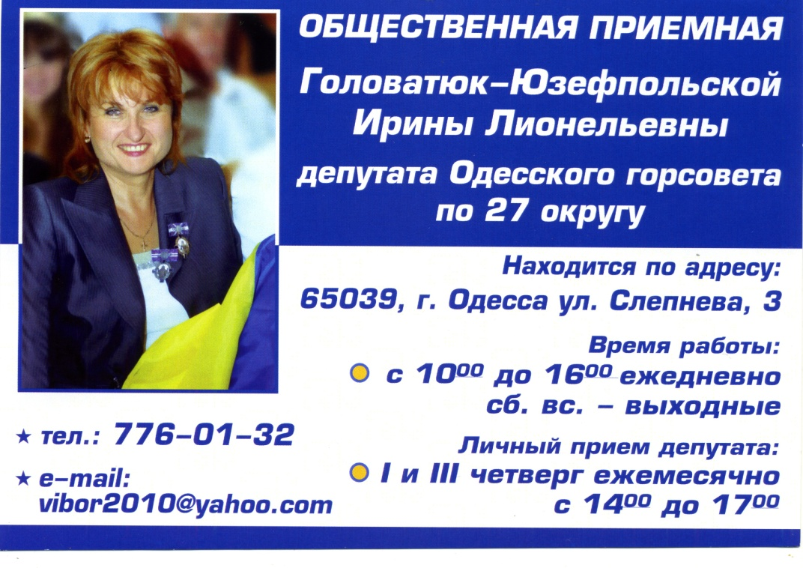

e-mail
vibor 201@mail.ru
Помошники: 787-60-15, 701-51-13.

